643. Активность A некоторого изотопа за время t=10 сут уменьшилась на 20%. Определить период полураспада Т_{1/2} этого изотопа.

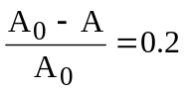  t = 10сут | Активность радиоактивного препарата 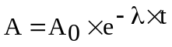, где постоянная распада 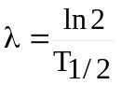. Тогда 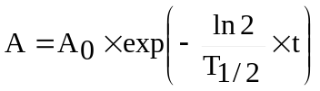, откуда период полураспада равен  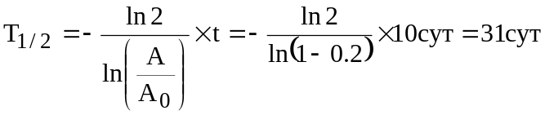.
T_{1/2} = ?

